**Politechnika Wrocławska Wydział Informatyki i Telekomunikacji**

Laboratorium – Wprowadzenia do Zarzadzania Projektem Informatycznym

Z01-03e-DA (nazwa pliku to: nr grupy- Inicjały Nazwiska i Imienia )

PROJECT BRIEF

Project: System śledzenia koni (SSK)

Opracował: Daniil Hardzetski

Trener : Kazimierz Frączkowski P2P

Wrocław, 2021

Zmiany w dokumencie Project Brief (metryka zmian)

| L  P | Data | wersja | Autor | Opis zmian | Uwagi |
| --- | --- | --- | --- | --- | --- |
| 1 | 26/03/2022 | 0.1 | Daniil Hardzetski | Małe zmiany we wprowadzeniu; dodanie dodatkowych celów | Nie zdążyłem pokazać projekt, bo czas, ale też chciałem wykorzystać z możliwości uzupełnienia projektu do północy soboty(26/03) |
| Dokument PZP - str. 5 | | | | | |
| 2 | 30.03.2022 |  | KF |  | Analiza otoczenia niepełna. Problem niewłaściwe zidentyfikowany z perspektywy właściciela konia oraz ośrodka jeździeckiego “hotelu dla koni”  Drzewo celów i drzewo problemów do korekty.  Ocena 2.0 |
| 3 | 06.04.2022 |  | Daniil Hardzetski | Uzupełnienie analizy otoczenia, celów projektu |  |
| 4 | 11.04 |  | KF |  | konieczne poprawki I etapu |
| 5 | 25.04.2022 |  | Daniil Hardzetski | Poprawka celej |  |
| 6 | 25.04 |  | KF |  | Uzupełnić cele oraz drzewo celów |
| 7 | 08.05.2022 |  | Daniil Hardzetski | Poprawa celu ogólnego i drzewa celów |  |
| Drzewa celów i problemów - str. 12 | | | | | |
| 8 | 11.05.2022 |  | Daniil Hardzetski | Stworzenie harmonogramu |  |
| Harmonogram - plik “System śledzenia koni.mpp” w folderze K06-03f-HD | | | | | |
| 9 | 11.05.2022 |  | Daniil Hardzetski | Raport do komitetu sterującego na temat realizacji projektu |  |
| Raport do komitetu sterującego - str 22 | | | | | |
| 10 | 06.06.2022 |  | Daniil Hardzetski | Szacowanie ryzyko metodą punktową |  |
| Szacowanie ryzyka metodą punktową - str 23  Harmonogram z działaniami zapobiegawczymi - plik “XXX.mpp” w folderze K06-03f-HD | | | | | |
| 11 | 08.06.2022 |  | Daniil Hardzetski | Szacowanie ryzyko metodą PERT |  |
| Analiza ryzyka metodą PERT - str. XX  Harmonogram z zapobieganiem ryzykiem -plik “System śledzenia koni - ryzyko.mpp” w folderze K06-03f-HD  Harmonogram czasu optymistycznego - plik “System śledzenia koni - czas optymistyczny.mpp” w folderze K06-03f-HD  Harmonogram czasu pesymistycznego- plik “System śledzenia koni - czas pesymistyczny.mpp” w folderze K06-03f-HD  Harmonogram czasu według PERT- plik “System śledzenia koni - czas PERT.mpp” w folderze K06-03f-HD  Arkusz EXEL z wyliczeniem czasu według PERT- plik “System śledzenia koni - Czas PERT.xlsx” w folderze K06-03f-HD | | | | | |
| 12 | 08.06.2022 |  | Daniil Hardzetski | Raport ryzyka i jego zapobieganie |  |
| Raport ryzyko i go zapobieganiu - str 30  Analiza ścieżki krytycznej - str 32 | | | | | |
|  |  |  |  |  |  |

Spis treści:

1. Wprowadzenie (Jaki jest cel dokumentu, zidentyfikowany problemu jako czynnik inicjowania projektu)

2. Analiza otoczenia (uwarunkowania techniczne, organizacyjne i konkurencja, biznesowe, społeczne…

3. Uzasadnienie celowości podjęcia prac nad projektem, motywy (czy problem jest istotny i z jakiej perspektywy)

4. Przegląd źródłowych dokumentów i literatury dotyczącej tematyki projektu.

5. Cele projektu (cel bezpośredni, cel ogólny, cel proceduralny) wg. SMART

1. Definiowanie celów projektu
   * Ogólny
   * Bezpośredni
   * Proceduralny
2. Opracowanie drzewa problemów
3. Opracowanie drzewa celów

6. Zakres projektu, wykluczenia, interfejsy

7. Lista najważniejszych produktów zarządczych i technicznych

8. Ogólny plan projektu

a. Struktura podziału pracy -WBS (ang. Work Breakdown Structure)

b. lista zasobów

9. Podstawowe założenia/kalkulacje wykonalności (budżet, czas, zakres, jakość) 10. Formuła realizacji

a. Struktura organizacyjna zasobów projektu –WBO (ang. Work Breakdown Organization)

11. Ogólne uzasadnienie biznesowe i oczekiwane korzyści biznesowe

12. Wstępne szacowanie ryzyka

12.1. Szacowanie ryzyka metoda punktową

13. Wymagania jakościowe klienta*

14. Tolerancje projektu

15. Dodatkowe komentarze*

16. Załączniki do projektu*

a. Rodzaj i liczba załączników zależą od specyfiki projektu, znaczenia obszaru i dokładności analiz (w szczególności analiza przedmiotu, analiza celów i analiza strategii są opcjonalne).

b. Poniżej wymieniono najczęściej wymagane załączniki.

i. Analiza środowiska projektu

ii. Analiza interesariuszy projektu

iii. Analiza podmiotu

iv. Analiza celów

v. Analiza strategii

17. Wniosek (opinia autora na temat praktycznej użyteczności prezentowanego punktu widzenia dotyczącego definiowania projektów w realnym otoczeniu biznesowym oraz ewentualne propozycje dopasowania metody do naszych potrzeb i naszej organizacji)*

18. Bibliografia

19. Lista ilustracji

20. Lista tabel

21. Spis załączników

22. Plan etapu inicjacji projektu

23. Lista skrótów

*opracowanie punktu opcjonalne w zależnie od wymaganego stopnia dostosowania projektu do metodyki Prince2.

https://xtensio.com/how-to-write-a-project-brief/

<https://www.examples.com/business/project-brief-examples.html>

1. Wprowadzenie (Jaki jest cel dokumentu, zidentyfikowany problemu jako czynnik inicjowania projektu)

Celem dokumentu jest wprowadzenie do przedstawienia istniejącego problemu i jej analiza.

Jeździectwo to sport elitarny, który stanowi się bardziej i bardziej popularny w Polsce. Obecnie w Polsce znajduje się co najmniej 100 ośrodków jeździeckich. Są to stajnie, kluby, szkoły jazdy i ośrodki hipoterapii. Ten hobby stanowi się bardziej i bardziej dostępny finansowo i ma niski próg wejścia według innych aspektów jak wiek.

Jeździectwo to jeden z niewielu sportów, gdzie ludzie mają partnera zwierzę. Dlatego tutaj jest bardzo ważne to, w jakim stanie jest koń. Jeżeli koń nie odczuwa sobie dobrze lub nie jest w dobrym nastroju, to doświadczenie od jeździectwa nie będzie dobrym, a hipoterapia nie będzie dawała najlepszych rezultatów, bo koń nie może pomóc, jeżeli sam potrzebuje pomocy, co nie idzie na korzyść biznesu. Ale to tylko początek problemu.

Chociaż ryzyko obrażenia człowieka z powodu choroby konia nie jest duży(1,5%), ale stopień obrażeń jest jednym z najwyższych wśród przyczyn obrażeń i posiada średnie szansy zapobieżenia. Są to dane dla jeźdźców, ale stan zdrowia może wpłynąć na nastrój konia, co może powodować do obrażeń i w aktywnościach rekreacyjnych.

Ale u niskiej szansy jest swój powód: chore konie nie są wykorzystywane do jeździectwa, są na leczeniu. Koń to pracownik, a minus pracownik to minus zyski. Przy czym wciąż tracimy pieniądze na utrzymanie: jedzenie, woda, „dom”, przykładowo 425 zł miesięcznie jeżeli sami przechowujemy konia, koszt będzie większy jeżeli najmiemy pracowników. Ale główne straty będą na leczeniu konia.

Najpopularniejsze choroby koni to grypa, kolki, tężec, zapalenie mózgu, świnka, wrzody, choroby kopyt i skóry. O jakich kosztach mówimy? Nie da się dać dokładną liczbę, bo zależy od tego jak zła jest sytuacja, ale są niektóre liczby. Leczenie kolek na przykład to 5 tys. złotych. Jeżeli koń złomi czy urazi ściągnięcia to też mówimy o 5 tys, usunięcie zęba to 1,5-2,5 tys złotych. Te urazy koń może otrzymać podczas jazdy lub po prostu spaceru, jeżeli nie będzie dobrze siebie odczuwał i dlatego spadnie. Jeżeli koń zachoruje na chorobę, którą może przekazać innym koniom, koszty wzrastają.

Dla porównywania, ile kosztuje koń? Jeżeli mówimy o konie w celach rekreacyjnych, nie do celów sportowych, to mówimy o cenie około 5 tys, można znaleźć i mniej. Jeżeli mówimy o koniu dla jeździectwa to koszt będzie kilkadziesiąt tysięcy złotych, np. 20000 zł. W pierwszym przypadku tracimy na leczenie więcej niż kosztuje sam koń, a w drugim musimy dorzucać jeszcze pieniądze to drogiego zakupu. Dlatego właściciele są zainteresowani w zdrowiu swoich koni.

Istnieje ubezpieczenie koni, która obejmuje trwała utrata zdatności użytkowej/rozpłodowej z powodu choroby, ona obejmuje ciężkie kondycje jak operacje. Cena ubezpieczenia zależy od oceny konia.

## Pytanie czy nie możemy po prostu kupić nowego konia i pozbyć się przeszłego? Odrzucając aspekt moralny i że, na przykład, wykorzystujemy koni do biznesu i po prostu zarabiamy pieniądze, nie możemy nie leczyć konia bo to zabrania ustaw z dnia 21 sierpnia 1997 r. o ochronie zwierząt, artykuł 6. Możemy to zrobić tylko jeżeli weterynarz zdecyduje, że stan zdrowotny zrobi jego życie bólem.

Co robić aby zapobiec chorobom? Po pierwsze dobre żywienie, czysta woda, miejsce na spacer, inne koni dla socjalizacji, czyste stoisko. Potem są szczepienia koni i badania jego zdrowia, samodzielnie i u weterynarza, dobra praktyka to wizyta u niego co jakiś czas. Ogólnie musimy dawać koniu dobrze środki na życie i skutecznie zbadać jego stan.

Po wprowadzeniu do tematu chorób konia teraz skupimy się na aspekcie legalnym posiadania konia, standardom i przyczynami chorób koni.

Jeżeli ktoś kupuje konia, to sprawdza sie go paszport. Zawiera on informacje o pochodzeniu konia, numer identyfikujący konia, go imie, szczepionki i badania laboratoryjne i informacje, ze po smierci konia mozna go jesc.

Paszport jest potrzebny, jeżeli konia chcą wprowadzić do obrotu i wyjechać poza swoje gospodarstwo, koń bez niego nie moze byc sprzedany. Jeżeli otrzymali konia innym sposobem, to otrzymać paszport możemy przy odesłaniu “Zgłoszenia konia do rejestru” do OZHK/WZHK, po czym przyjdzie specjalista obserwująca i zaczipująca (nadając już numer identyfikacyjny) konia. Po czym można odebrać paszport. Dlatego paszport oznacza istnienie konia w rejestrze, gdzie dostepne go podstawowe dane.

Paszport przechowuje dane o szczepionkach i badaniach lekarskich. Są szczepionki obowiązkowe: przeciwko grzype, tężcowi i zakaźnemu zapaleniu jamy nosowej i płuc, i to tylko obowiązkowe. Są dużo szczepionek zalecanych. Jeżeli chcemy dbać o zdrowie konia, musimy zwracać dużą uwagę na szczepionki.

Koń dodatkowo może mieć już istniejące warunki zdrowotne, o których musimy pamiętać i dbać.

Koń potrzebuje zapewnienie chociaż minimalnych warunków utrzymania. Musi mieć dostęp do czystej wody, która jest zmieniana co czas, i dobrego jedzenia, dieta jest bardziej indywidualna. Muszą mieć swoje stanowisko o pewnych rozmiarach: długość stanowiska = 2 razy skośna długość ciała minus 10%, szerokość stanowiska = wysokość w kłębie plus 10 cm (wliczana do poszczególnych ras koni). Stanowisko muszą być czyste, po koniu muszono regularnie sprzątać, innymi słowami musi być zapewnione prawidłowe gromadzenie, przechowywanie i zagospodarowanie odchodów. Dodatkowo w budynku musi być zapewniony dobry mikroklimat.  
W pomieszczeniu inwentarskim dla koni wymagania dotyczące mikroklimatu są następujące:

* Stężenie dwutlenku węgla nie powinno przekraczać 3 000 ppm i siarkowodoru do 5 ppm a koncentracja amoniaku nie powinna przekraczać 20 ppm
* Wilgotność powietrza nie powinna przekraczać 80%, ruch powietrza do 0,3 m/s, a temperatura w stajni powinna wynosić pow. 5°C.
* Wymagania dotyczące oświetlenia (stosunek okien do podłogi) dla koni starszych 1:15, a dla koni hodowlanych i młodych do 1 roku 1:10.

Dodatkowo musimy zapewnić podkuwanie,siodłanie i mycie konia.

I to tylko minimalne warunki. Najwygodniejsze wymiary do boksu są 4 na 4 metry na przykład. Ale nie przestrzeganie chociaż tych minimalnych zasad zwiększa szansę konia zachorować.

Koń musi przestrzegać się higienie.

Koń nie może być samotnym, on musi mieć kompanie innych zwierze, aby nie odczuwać siebie smutnie.

Koń potrzebuje codziennej aktywności, dlatego codziennie wyprowadzano go na spacer.

Koń dodatkowo musi mieć czas na odpoczynek i sen. Średnio koń potrzebuje od trzech do pięciu godzin snu. Mówiąc o odpoczynku łatwiej powiedzieć i ilości pracy dziennie, które może zrobić koń. Zwykle się przejmuję, że maksymalna ilość godzin pracy konia to 8. Ale jeżeli chodzi o aktywną pracę, na przykład sportowe wykorzystanie koni, to mówimy o mniejszej liczbie. Dodatkowo w ciągu pracy koń też potrzebuje przerw. Koń nie jest przeznaczony do jeździerstwa od natury, dlatego zbyt duże na nim jeździerstwo i nieodpowiadające siodło może spowodować do problem grzbietu.

Zwykle koni nie są ubrane w odzież przy chłodnej pogodzie, ale na terenie przeznaczonej do spaceru koni muszą być budynki, gdzie konie mogą ogrzać się.

Dodatkowo do działań opieki nad koniem są pewne zasady BHP, których musimy przestrzegać, przy jeździectwie i przy opieką nad koniem, aby nie urazić się.

To wszystko potrzebuję dużo czasu, wysiłku i wiedzy z doświadczeniem aby zapewnić wszystkie aspekty życia koni. Ośrodkie jeździeckie nie mają z tym problem, bo jest to ich specyfikacja, a co robić zwykłym ludziom, nie każdy ma środki i czas aby kupić dla konia domek, dawać wodę i jedzenie, myć itd i przy tym zrobić wszystko dobrze i nie obrazić się.

Na ten popyt są pensjonacie dla koni, ośrodki jeździeckie, oferujące miejsca dla koni i zapewniające dla nich odpowiednie warunki. Średni koszt to 1500 zł, ale przegląd ofert pensjonatów, nawet najdroższych, nie oferowały śledzenie zdrowia konia, robią akcent na karmienie, większe boksy i inne do zwiększenia komfortu koni w celach konkurencji.

I to jest problem dla klienta, bo nie wie czy warunki są poprawnie przestrzegane, musi po prostu wierzyć w pensjonat. A jeżeli pensjonat będzie źle przechowywało konia, to on zachoruje i klient albo straci konia, albo będzie tracił dużo pieniędzy na leczenie.

Ale oczywiście przestrzeganie warunkom przechowywania nie gwarantuje 100% zdrowie konia. Są i inne czynniki, jak już wspomniane już istniejące problemy zdrowotne, a dodatkowo idealnie przestrzeganie warunków nie jest możliwie. Dlatego jeśli będziemy mogli dowiedzieć się o problemach zdrowotnych jak najwcześniej, to tracimy zbyt mniej pieniędzy na leczenie.

Dlatego zdecydowano na przedsięwzięcie na projekt, którym celem jest stworzenie systemu dla ośrodków jeździerskich, pozwalający na śledzenie stanów koni przy pomocy sensorów, ręcznych badań i ich notowania, monitorowaniem procesami opieki nad koniem, śledzenie za szczepionkami i innych aspektów i ich analizie. Ten system musi dawać możliwość dostępu do informacjach o koniach zdalnie, przez internet. Ta funkcjonalność będzie osobiście przydatna pensjonat dla koni, bo przedstawiając usługę zdalnego śledzenia za opieką za koniem po pierwsze daje ludziom ciekawą “rozgrywkę”, a po drugie, i głównie, zapewnia klientów w tym, że warunki są przestrzegane i, jeżeli nie, to daje możliwość zareagować na to i oczywiście wykryć problemy zdrowotne wcześniej.

To wszystko dla klienta będzie oznaczało, że będzie tracił mniej pieniędzy na leczenie w pensjonacie, który oferuje usługę śledzenia, w porównaniu do zwykłego pensjonatu. I dodając do tego efekt “ty dbasz o zdrowiu konia? dlatego monitorowaniu go stanu jest ważne”, czyli aspekt emocjonalny, zrobię oferowanie danej usługi potężnym narzędziem do zwycięstwa w walce konkurencyjnej.

No i dla innych ośrodków jeździeckich, posiadających swoich koni, to będzie wygodne, bo też będą zainteresowani w monitorowaniu poprawnej opieki koni i wczesnym wykryciu problemów zdrowotnych aby mniej tracić pieniędzy.

Projekt ma ryzyko związane ze złożonością sieci sensorów, potrzebnych do monitorowania poszczególnych stanów, i odesłanie ich wartości do serwera. Może to spowodować do problemów technicznych robiących projekt nie możliwym do wykorzystywania.

2. Analiza otoczenia (uwarunkowania techniczne, organizacyjne i konkurencja, biznesowe, społeczne…

1. Uwarunkowania konkurencyjne

Na rynku już jest usługa do śledzenia zdrowia konia: Trackener. Jest to para aplikacji i sprzętu, który można wynajmować lub kupić. Posiada na GPS i sensor bicia serca i pozwala na śledzenie aktywności, monitorowania snu i bicia serca, analizę treningów. Jest zorientowana do osób indywidualnych, tych które mają swoich koni i chcą dodatkowo siedzieć ich stan, dlatego zasięg monitorowanych czynników nie jest wielki, sama aplikacja mówi o siebie jako asystent. Oferują arendę sprzętu za £60 miesięcznie. Nie jest bezpośrednim konkurentem, bo naszymi klientami będą pensjonaty.

1. Uwarunkowania techniczne

Dane będą udostępniane poprzez Internet, dlatego potrzebujemy serwery.

Cześć analizy będzie prowadzona bezpośrednio przez kompetentnych pracowników stajni i weterynarza, który czas od czasu będzie sprawdzał stan zdrowia, dlatego jest potrzebny sprzęt (lub aplikacja na urządzenia mobilne) pozwalające na wprowadzenie danych badań przez pracowników. Taka funkcjonalność jest potrzebna i do notowania akcji opieki nad koniem: sprzątaniu stanowiska, mycie, podkuwanie i inne.

Znaczną część danych będzie pobierana przez sensory. Sensor GPS, sensor bicia serca, temperatury, sensor ile koń zjadł/wypił, sensor jak chodzą nogi konia i inne. Ale głównym problemem jest nie sami sensory a sam system, który będzie zbierał i gromadził dane. Ten subsystem musi mieć możliwość na konfigurację nowych sensorów w prosty sposób.

1. Uwarunkowania organizacyjne

Ten system potrzebuje długotrwałego wsparcia, co kosztuje pensjonatom. Po pierwsze to arenda serwerów lub kupowanie swoich. Po drugie to techniczne specjalisty które będą montować sieć sensorów i śledzić za ją poprawną pracą.

Dodatkowo pensjonat, który zdecydował na oferowaniu danej usługi, musi wynająć weterynarza aby pracował w pensjonacie codziennie lub robił wizyty co określony czas.

1. Uwarunkowania biznesowe

Finansowanie projekt otrzyma od pensjonatów, które będą zainteresowani na oferowaniu danej usługi klientom do ich atrakcji. Niestety, w sieci nie jest danych ile pieniądz są oszczędzanie przy wcześniejszym zapobieganiu chorób koni, ale z analogią z ludźmi to tak jest, co będzie dobrym argumentem do korzystania z usług pensjonatu ludzi, które dbają o zdrowiu swoich koni. Oferując taką usługę jak dodatkowa zwiększy zyski. 1500 zł za standardowe usługi + 200zł(1.2 ceny „fabrycznej”) za monitorowanie zdrowia (o 100 zl mniej niż u trackener) miesięcznie, nieznacznie zwiększy zyski (34 zł miesięcznie na co konia), ale znacznie zwiększy atrakcyjność. Oczekujemy wzrost popytu na jedno stoisko dla koni minimum o 20%.

Chociaż projekt jest nacelowany na pensjonaty, naszymi klientami, i sponsorami, mogą zostać i inne ośrodki jeździeckie które będą zainteresowani w systemie który śledzi i odnotowuje stany koni aby zapobiegać stratom na leczenie i obserwować ich opiekę. 166 złotych na co konia miesięcznie, około 2000 złotych rocznie. Jest to połowa ceny operacji na urażone sięgnięcia lub leczeniu kolki. Biorąc 5 tys jako średni koszt leczenia, jeżeli zapobiegajmy chociaż jednej chorobie, oszczędzamy 3 tys złotych.

3. Uzasadnienie celowości podjęcia prac nad projektem, motywy (czy problem jest istotny i z jakiej perspektywy)

Koszt leczenia koni jest duży i bardzo łatwo może przykrócić koszt samego konia, dlatego im wcześniej zauważymy problem, im mniej stracimy pieniędzy. Tymczasowe metody monitorowania nie dają pełnego obrazu sytuacji i potrzebują wiele zasobów. Dodatkowo, jeżeli jest to choroba, która może rozprzestrzeniać się między końmi, to koszt leczenia bardzo dużo wzrasta.

Dodatkowo pensjonaty dla koni nie oferują podobnych usług, zamiast oferują sauny, dlatego jest bardzo dobra szansa wyróżnić się wśród konkurentów. Dlatego wykorzystując aspekt ekonomiczny i emocjonalny funkcjonalności monitorowania stanu konia i warunków do przechowywania możemy bardzo wyróżnić się wśród konkurentów, zwiększyć popyt na nasze usługi i, kolejnie, da możliwość zwiększenia cen na nich.

4. Przegląd źródłowych dokumentów i literatury dotyczącej tematyki projektu.

Podstawowe informacje: https://www.forbes.pl/life/styl/jezdziectwo-od-czego-zaczac/0h8bw1p  
Ilość ośrodków jeździeckich: <http://www.allekonie.pl/osrodki-jezdzieckie/1>  
Badania obrazów człowieka od koni: <https://www.tandfonline.com/doi/full/10.1080/23311932.2018.1432168>  
Koszt zakupy i utrzymania konia: <https://wsiodle24.pl/ile-kosztuje-zakup-i-utrzymanie-konia>  
Koszty leczenia: https://generaliagro.pl/biuro-prasowe/aktualnosci/informacje-prasowe/drogie-leczenie-koni-w-polsce/  
Częste choroby koni: https://www.hospitalveterinariglories.com/common-diseases-in-horses/?lang=en   
Częste choroby koni 2: <https://horse-trade.pl/choroby-koni>  
Ustawa o ochronie zwierząt: https://isap.sejm.gov.pl/isap.nsf/DocDetails.xsp?id=WDU19971110724  
Koszt pensjonatów dla koni: https://www.equishop.com/pl/blog/pensjonat-dla-koni-cena-warunki-lokalizacja-n246  
Paszport konia :<https://www.pzhk.pl/formalnosci/paszport-koniowatego/paszport-dla-konia/>  
Wyszukiwanie koni w rejestrze: <https://baza.pzhk.pl/>  
Szczepionki dla koni: https://eqmedic.pl/wpis/szczepienia-obowiazkowe-i-zalecane-dla-koni/  
Warunki utrzymania koni: <https://odr.pl/doradztwo/produkcja-zwierzeca/konie/dobrostan-zwierzat-minimalne-warunki-utrzymania-koni/>  
Przykladowe BHP: <https://www.torpartynice.pl/bezpieczenstwo-a-konie/ogolne-procedury-i-zasady-bezpieczenstwa-dotyczace-pracy-z-konmi/>  
Problemy pracownicze koni: <https://spaandmore.pl/wellness/twoja-rekreacja-rowna-sie-wyrok-dla-niego/>  
Higiena koni podczas II RP: <http://dlibra.utp.edu.pl/Content/1114/Kowalczyk_Tomasz_Higiena_%20koni.pdf>

Ubiezpieczenie koni: <https://generaliagro.pl/klient-indywidualny/rolnictwo/konie/>  
<https://i-rolnik.pl/ubezpieczenie-koni-kiedy-pupil-choruje/>  
https://i-rolnik.pl/ubezpieczenie-koni-sumy-i-warianty-ubezpieczenia-jest-w-czym-wybierac/

Trackener: <https://www.trackener.com/en/>

5. Cele projektu (cel bezpośredni, cel ogólny, cel proceduralny) wg. SMART

1. Definiowanie celów projektu
   * Ogólny:

Wzrost zainteresowania sportem jeździeckim i wzrost pewności ludzi, zainteresowanymi jeździectwem, ale im się nie zajmujących, w decyzji kupić konia i zajmować się tym elitarnym sportem poprzez poprawy zdrowotności i jakości życia w hodowli koni przy pomocy śledzenia poprawności opieki w ośrodkach jeździeckich i hodowli koni i stanu zdrowia koni.

*Wskaźniki*:

Dostęp do danych monitorowanych konia dla uwierzytelnionych osób w czasie rzeczywistym

Wzrost zaufania do ośrodków jeździeckich o **10%** - ankieta przeprowadzona w odstępie 6 ciu miesięcy od wdrożenia projektu.

Wzrost liczby koni oddanych do “hoteli “ o 15% w ciągu 2 lat od wdrożenia projektu.

Dla ośrodków posiadających koni:

Zmniejszenie częstotliwości zachorowań koni o 15%

Dla pensjonatów:

Zwiększenie popytu na jedno stanowisko do konia minimum o 20% w ciągu 2 lat od wdrożenia projektu.

* + Bezpośredni:

Oddanie do ośrodków jeździerskich systemu zintegrowanego dot. monitorowania zdrowia koni, umożliwiający na udostępnienie pewnych danych uwierzytelnionym osobom trzecim.

*Wskaźniki*:

Wszystkie komponenty systemu pracują poprawnie i z dopuszczonym opóźnieniem nie większym niż 5 min.

* + Proceduralny:

System uwzględnia normy zdrowotne dla koni

System uwzględnia zasady BHP do opieki nad koniem

Komponenty systemu nie przeszkadzają życiu i zdrowemu rozwoju konia

Dodawać nowe technologie do monitorowania zdrowia

System jest dostępny w angielskim i polskim językach

1. Opracowanie drzewa problemów

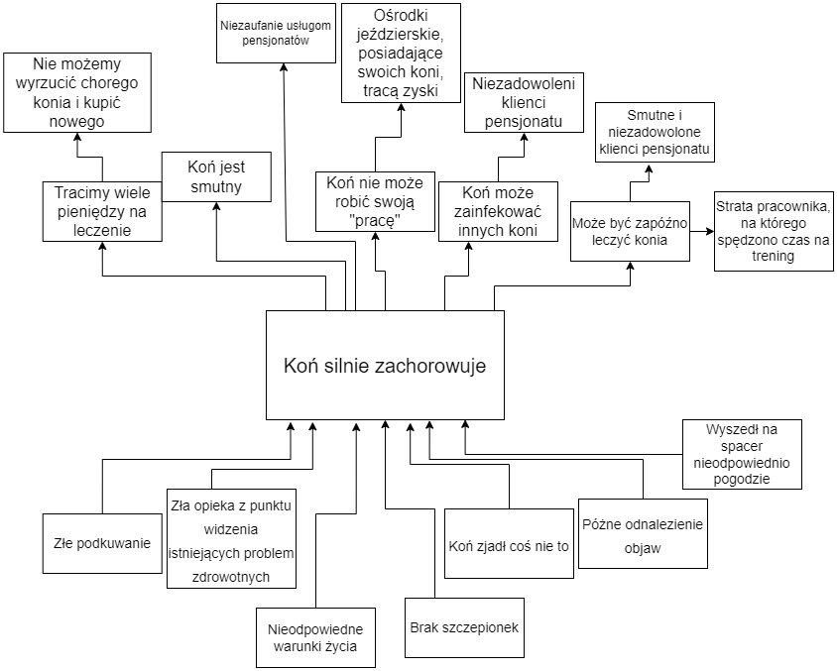

1. Opracowanie drzewa celów

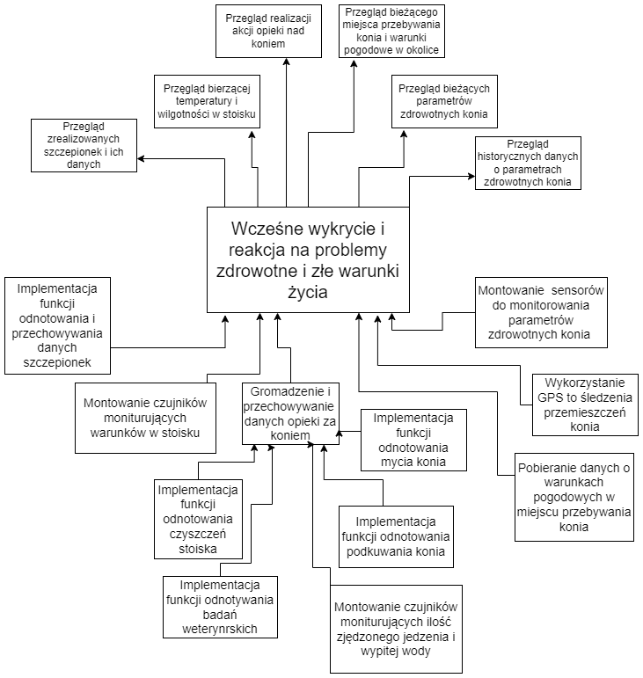

6. Zakres projektu, wykluczenia, interfejsy

**Zakres**

* Odnotowywanie akcji opieki nad koniem (mycie, podkuwanie karmienie itd)
* Odnotowanie sprzątania stoiska
* Monitorowanie zjedzonej i wypitej wody
* Odnotowywanie szczepionek
* Odnotowywanie badań zdrowia
* Monitorowanie temperatury w stoisku
* Monitorowanie wilgotności w stoisku
* Monitorowanie przemieszczeń konia
* Monitorowanie bicia serca konia
* Monitorowanie temperatury konia
* Monitorowanie temperatury na terenie do spacerów
* Przechowywanie numeru ID konia
* Przechowywanie danych o konie i jego utrzymaniu w bazie
* Udostępniane poszczególnych informacjach o koniach uwierzytelnionym osobom

**Wyłączenia**

* Przechowywanie danych podstawowych konia
* Monitorowanie oświetlenia
* Monitorowanie temperatury środowiska, w którym teraz znajduje się koń
* Monitorowanie potu
* Odnotowanie aktywności konia
* Monitorowanie godzin pracy i czasu odpoczynku
* Monitorowanie snu
* Monitorowanie pogody
* Brak kampanii reklamowej

**Interfejsy**

* Interfejs użytkownika do przeglądania danych
* Interfejs użytkownika do wprowadzania danych
* Wykorzystanie rejestru koni PZHK
* Wykorzystanie baz danych klinik weterynarskich
* Wykorzystanie danych stacji pogodowych

7. Lista najważniejszych produktów zarządczych i technicznych

**Produkty zarządcze:**

* Dokument PZP
* Microsoft Project
* Trello
* Discord
* Dokumentu planu projektu
* Dokumenty szacowania ryzykiem
* Harmonogram prac
* Harmonogram godzin pracy
* i inne

**Produkty techniczne:**

* Baza danych
* Klient serwera do obsługi zapytań
* Klient webowy
* Klient mobilny
* Urządzenia IoT - czujniki i mikroprocesory, ich obsługujące
* Oprogramowanie dla mikroprocesorów

8. Ogólny plan projektu

1. Zarządzanie projektem

* Stworzenie PZP
* Konsultacje ze specjalistami
* Stworzenie DIP
* Stworzenie Harmonogramu
* Ocena jakości
* Oszacowanie ryzyko
* Stworzenie zespołu
* Analiza budżetu i zasobów
* Zgoda na DIP
* Śledzenie za przebiegiem projektu
* Zakończenie projektu

1. Projektowanie

* Realizacja analiza biznesowa
  + Definicja wymagań i ograniczeń
  + Słownik pojęć
  + Model pojęć
  + Cykl życia obiektu biznesowego
  + Architektura procesów biznesowych i przebiegi wybranych
* Realizacja analizy systemowej
  + Model informatyczny
  + Cykl życia obiektu
  + Model przypadku użycia i przebiegi wybranych
* Projektowanie architektury i projektu systemu
  + Architektura fizyczna i logiczna
  + Model klas
  + Model danych
  + Techniczne przypadki użycia i przebiegi wybranych

1. Budowanie

* Stworzenie bazy danych
* Stworzenie kodu serwera obsługującą bazę danych
* Stworzenie aplikacji klienta webowego
* Stworzenie aplikacji klienta dla urządzeń mobilnych
* Stworzenie oprogramowania do mikroprocesorów

1. Testowanie

* Testowanie operacji na bazie danych
* Testowanie aplikacji client do pobierania danych
* Testowanie aplikacji client do wprowadzenia danych
* Testowanie poprawności pracy urządzeń IoT
* Testowanie poprawności przekazywania danych od IoT do bazy

1. Wdradzanie

* Dokumentacja oprogramowania
* Dokumentacja GUI
  + GUI klienta webowego
  + GUI aplikacji mobilnej
* Dokumentacja urządzeń IoT
* Sprawdzanie i porównywanie efektów systemu

a. Struktura podziału pracy -WBS (ang. Work Breakdown Structure)

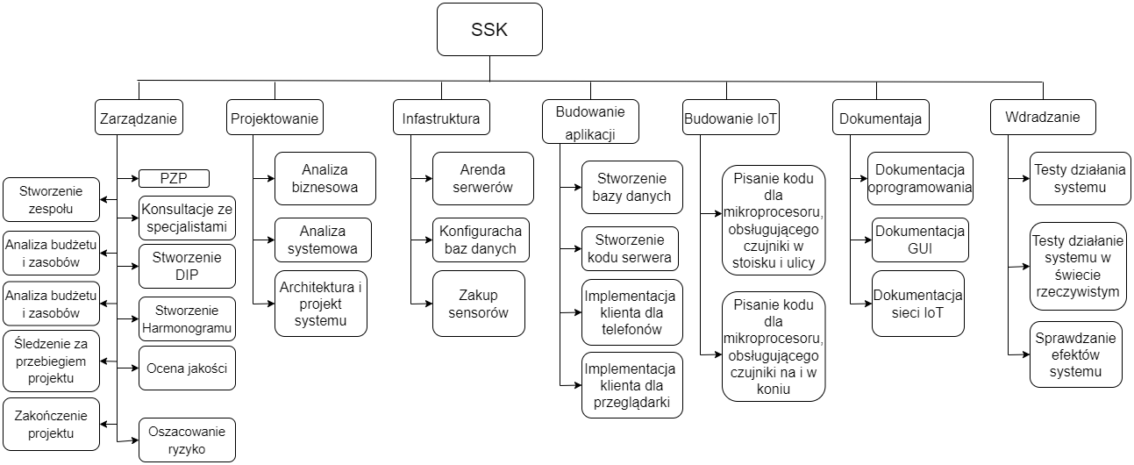

Z powodów optymalizacji miejsca na diagramie opuszczono podkategorii

**Kamienie milowe:**

* Odesłane PZP
* Odesłane DIP
* Zatwierdzony DIP
* Zrealizowanie analizy biznesowa
* Zrealizowanie analizy systemowa
* Zaprojektowanie architektury i projektu systemu
* Koniec projektowania
* Stworzona bazy danych
* Gotowa i działająca aplikacja mobilna i webowa do przeglądania danych
* Stworzone oprogramowanie do mikroprocesorów
* Zbudowany system
* Koniec budowania kodu serwera
* Zrealizowanie testów
* Koniec tworzenia dokumentacji
* Koniec badań efektów systemu
* Zakończenie projektu

**Lista zadań:**

* Stworzenie PZP
* Konsultacje ze specjalistami
* Stworzenie DIP
* Stworzenie Harmonogramu
* Ocena jakości
* Oszacowanie ryzyko
* Stworzenie zespołu
* Analiza budżetu i zasobów
* Zgoda na DIP
* Definicja wymagań i ograniczeń
* Słownik pojęć
* Model pojęć
* Cykl życia obiektu biznesowego
* Architektura procesów biznesowych i przebiegi wybranych
* Model informatyczny
* Cykl życia obiektu
* Model przypadku użycia i przebiegi wybranych
* Architektura fizyczna
* Architektura logiczna
* Model klas
* Model danych
* Techniczne przypadki użycia i przebiegi wybranych
* Stworzenie bazy danych
* Stworzenie kodu serwera obsługującą bazę danych
* Stworzenie aplikacji klienta webowego
* Stworzenie aplikacji klienta dla urządzeń mobilnych
* Stworzenie oprogramowania do mikroprocesorów
* Testowanie operacji na bazie danych
* Testowanie aplikacji client do pobierania danych
* Testowanie aplikacji client do wprowadzenia danych
* Testowanie poprawności pracy urządzeń IoT
* Testowanie poprawności przekazywania danych od IoT do bazy
* Dokumentacja oprogramowania
* Dokumentacja GUI
* Dokumentacja urządzeń IoT
* Sprawdzanie i porównywanie efektów systemu

b. lista zasobów

* Projektanci baz danych
* Programiści backend
* Programiści frontend
* Programiści aplikacji mobilnych
* Programiści IoT
* Designer GUI
* Menadżer do kontroli prac
* Testerowie

9. Podstawowe założenia/kalkulacje wykonalności (budżet, czas, zakres, jakość)

**Budżet**: 88 840.00 zł (tolerancja do 150 000 zł)

**Czas rozpoczęcia:** 05.05.2022

**Czas**: 90 dni kalendarzowych (tolerancja do 120 dni kalendazowych)

**Jakość**:

* Oczekiwanie na odpowiedź serwera musi być nie większa niż 10 sekund dla zapisu i odczytu
* Aktualność danych czujników nie może być większa niż 1 minuta

**Zakres**:

* Niektóre czujniki mogą być usunięte lub dodane
* W pierwszej wersji systemu może brakować aplikacji mobilnej

**Akceptowalne Ryzyko**: do 3,2 łącznie

10. Formuła realizacji

a. Struktura organizacyjna zasobów projektu –WBO (ang. Work Breakdown Organization)

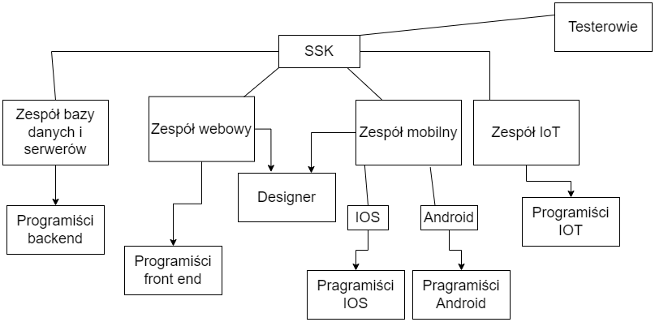

11. Ogólne uzasadnienie biznesowe i oczekiwane korzyści biznesowe

Uzasadnienie biznesowe do ośrodków, posiadających swoich koni, będzie otrzymanie narzędzia, pozwalające na bardziej efektywnie śledzenie za dobro poczuciem koni i wcześniejszym znalezieniem problem zdrowotnych i szybkie na nich reagowanie, co zmniejszy koszty na leczenie co konia o 3 tys złotych (5 tys zł jako średni koszt leczenia - 2 tys złotych oczekiwanego kosztu serwisu monitorowania rocznie).

Uzasadnienie biznesowe do pensjonatów i hoteli dla koni będzie oferowanie usługi śledzenia za poprawnością opieki za koniem i wcześniejszym znalezieniem problem zdrowotnych i szybkie na nich reagowanie, co dla klientów będzie oznaczało mniejsze koszty na utrzymanie, co zrobi ten pensjonat bardziej opłacalnym niż konkurenci, co zwiększy popyt na stanowiska, oferowane pensjonatem, co może być wykorzystane do podjęcia ceny usług.

12. Wstępne szacowanie ryzyka

**Ryzyko**

Największym ryzykiem dla projekty są problemy techniczne związane z otrzymaniem i opracowaniem dużej ilości danych od czujników. Może to powodować do błędów i wolnej pracy systemu.  
Dodatkowo złożoność projektu w tym zakresie może przekroczyć deadline.

Następnym ryzykiem jest zakup czujników, są dużo producentów i modeli czujników. Jeżeli zbyt często będą problemy z producentami i będzie ich zmieniano często, to wprowadzi to do problem w budowaniu oprogramowania dla mikroprocesorów.

Kolejnym ryzykiem jest niezawodność czujników, szczególnie tych, które monitorują konia i go życie, bo mają większe szanse na uszkodzenie. To może powodować do nieakceptowalnych kosztów naprawy systemu. I nie musimy zapominać e z czasem czujnik zaczyna gorzej pracować.  
Dodatkowym ryzykiem jest problem wykrywania błędnej pracy czujników. może dawać błędne dane i nic nie będziemy wiedzieć.

Jeszcze jednym ryzykiem jest dostęp do systemu. Jeżeli będą z tym częste problemy, to będzie niemożliwie jak przeglądanie danych o koniu, jak i wprowadzanie nowych zapisów o akcjach opiecy.

Lista ryzyko

* Przekraczanie deadlinu z powodu złożoności projektu
* Opracowanie dużej ilości danych od wielkiej ilości czujników
* Problemy z dostawcami czujników
* Problemy ze standaryzacją wykorzystywanych czujników
* Niezawodność czujników w środowisku razem z koniem
* Wykrycie niepoprawnej pracy czujników

**Szansy na sukces**

Przy odpowiedniej kontroli wytwarzania etapów o wysokim ryzyko możemy mówić o dobrych szansach na sukces.

Ryzykowne prace mogą być rozpoczęte wcześnie i, jeżeli powstają problemy, których rozwiązanie nie jest sensowne, możemy zamknąć projekt jak najwcześniej, minimalizując straty

* Ogólny szans na sukces: 70%
* Straty przy zamknięciu projektu: 20-30% od budżetu

**Raport do komitetu sterującego z punktu kontrolnego dnia 16/08/22 projekt SSK**

**Analiza kosztów w oparciu o end value**

Koszt według planu bazowego(BCSW): 18 420 zł

Zużyty koszt (ACWP): 17 400 zł

Wyprodukowany koszt(BCVP): 16 874,07 zł

Pozostały koszt projektu: 72 040 zł

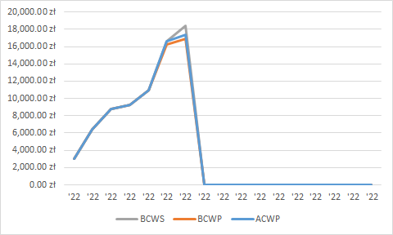

Rys 1 - wykres Earned Value

Wskaźnik kosztów(CPI) jest równy 0,97, koszty są przekroczone

Wskaźnik harmonogramu (SPI) jest równy 0.92, czas na realizację zadań jest przekroczony

Termin zakończenia według harmonogramu: 29.10.2022

Prognozowany termin zakończenia: 29.10.2022

Koszt realizacji według planu bazowego: 82 600 zł

Nowy koszt realizacji projektu: 89 800 zł

Pozostały koszt: 72 040 zł

**Rekomendacje co do realizacji projektu - kolejnego etapu**

Czas na wykonanie pewnych zadań projektu się przekroczył plan bazowy, jednak to nie wpłynęło na czas realizacji projektu.

Koszt na realizację projektu się wzrósł, jednak mieścimy się w ustawionych przedziałach tolerancji.

Odchylenia kosztu wyprodukowanego produktu od zuzytego kosztu nie jest krytyczny, projekt realizuje się dostatecznie efektywnie.

Proponuję kontynuować projekt do następnego punktu kontrolnego bez zmian.

12.1. Szacowanie ryzyka metoda punktową

Skala ryzyko

| Wartość | Opis |
| --- | --- |
| 1 | Nieznaczące |
| 2 | Pomijalne |
| 3 | Zarządzalne |
| 4 | Wysokie |
| 5 | Katastroficzne |

Akceptowalne ryzyko wynosi 3,2 dlatego, że planuje się znaleźć specjalistów o dużym doświadczeniu, ale nie pracującymi ze sobą wcześniej, dlatego ryzyko akceptowalne jest trochę powyżej średniego. Wymaganie do kwalifikacji jest opcjonalne w przypadku testerów.

Kategorie ryzyka:

| Kategoria | Waga |
| --- | --- |
| F - Finansowa | 5 |
| T - Technologiczna | 2 |
| O - Organizacyjna | 5 |
| W - Wewnętrzna | 3 |
| Z - Zewnętrzna | 4 |

Finansowa - brak finansowania na dalsze kontynuacje projektu, co powoduje go zamknięcie

Technologiczna - Problemy z wytworzeniem oprogramowania, ryzyko zwiększenia czasu wytworzenia. Jednak zespół jest doświadczony, dlatego ryzyko pomijalne.

Organizacyjna - zła organizacja komunikacji i pracy i złe przetworzenie informacji, ryzyko dostarczenia klientowi złego produktu, co może spowodować, że z naszych usług nikt nie będzie korzystał. Dodatkowo jezeli nie bedzie dobrany dobry zespół, wczesne pomijalne ryzyko staną powyżej ryzyka akceptowalnego.

Wewnętrzna - zła konfiguracja warunków do pracy i testów systemu, sprzęt nie jest zoptymalizowany do współżyciu z koniem, problemy wewnętrzne w zespole. Zmniejsza to efektywnosc wykorzystanego czasu, co zmniejsza wspolczynnik kosztow.

Zewnętrzna - problemy ze współpracą z innymi organizacjami, problemy z intersariuszjami, ryzyko jak i opóźnienia projektu/usunięcia części funkcjonalności jak i zamknięcia projektu

Tabela z zadaniami z ryzykiem wyższym od akceptowanego (>3,2) - dzień 16/08/22

| Numer zadania | Nazwa zadania | Wartość  ryzyka (1-5) | Kategoria ryzyka | Objawy źródło | Opis ryzyka | Skutki | Status |
| --- | --- | --- | --- | --- | --- | --- | --- |
| 6 | Konsultacje ze specjalistami | 5 | O | Brak podst  awowego rozumienia dziedziny przez PM i wstępnego wyglądu systemu | Nie będą omówione ważne aspekty modelu świata rzeczywistego | Dostarczenie klientowi systemu nieodpowiadający wymaganiom | Nieaktywne |
| 7 | Stworzenie zespołu | 4 | O | Brak wiedzy na temat potrzebnych kwalifikacji `do realizacji projektu | Znalezienie niedostatecznie kwalifikowanych dla realizacji projektu pracowników | Końcowy system jest o niskiej jakości | Nieaktywne |
| 13 | Zgoda na DIP | 5 | F, Z | Wystąpienie dużych terminów wykonania i dużych kosztów budowy w DIP | Dokument DIP zostanie odrzucony z powodów nieakceptowalnych kosztów i czasu trwania | Odrzucenie DIP | Nieaktywne |
| 16 | Definicja wymagań i ograniczeń | 5 | O | Złe zrozumienie dziedziny, dla której jest tworzony system. Brak szczegółowych opisów aspektów świata rzeczywistego w DIP. | Niepełne zrozumienie dziedziny świata rzeczywistego | Dostarczenie klientowi systemu nieodpowiadającego wymaganiom | Nieaktywne |
| 35 | Otrzymanie części opłaty do budowy aplikacji | 5 | Z, F | Wiadomości o problemach finansowych klienta | Klient nie będzie w stanie wypłacić pieniądze | Zamknięcie projektu (brak możliwości pozyskania pieniędzy za wykonaną pracę) | Aktywne |
| 38 | Stworzenie bazy danych | 4 | T, W, O | Zła komunikacja wewnątrz zespołu, brak zarządzania nad bieżącymi zmianami w projekcie | Nieefektywna praca systemu, bardziej składana lub niemożliwa implementacja pewnych funkcjonalności systemu | Schemat bazy danych i wybrane technologie do implementacji nie odpowiadają potrzebnym funkcjonalnościom systemu | Aktywne |
| 40 | Stworzenie kodu serwera obsługującą bazę danych | 4 | Z | Brak doświadczenia w skalowalności potrzeb obliczeniowych | Wynajmowane zasoby dla hostingu nie będą odpowiadali potrzebom | Duże opóźnienia w pracę systemu | Aktywne |
| 42 | Stworzenie aplikacji klienta webowego | 4 | W | Brak standardów zarządzania zmianami i wersjami | Problem z integracją z funkcjami serwera | Opóźnienia w implementacji komponentu systemu | Aktywne |
| 43 | Stworzenie aplikacji klienta dla urządzeń mobilnych | 4 | W | Brak standardów zarządzania zmianami i wersjami | Problem z integracją z funkcjami serwera | Opóźnienia w implementacji komponentu systemu | Aktywne |
| 48 | Testowanie operacji na bazie danych | 4 | W, O, F | Małe doświadczenie testerów | Brak przygotowanych danych do testowania | Wydłużony czas testowania;niepełne sprawdzenie operacji, zła praca systemu końcowego | Aktywne |
| 49 | Testowanie aplikacji client do pobierania danych | 4 | W, O, F | Małe doświadczenie testerów | Brak potrzebnych danych, które mają być zamieszczone w bazie | Wydłużony czas testowania;niepełne sprawdzenie operacji, zła praca systemu końcowego | Aktywne |
| 51 | Testowanie poprawności pracy urządzeń IoT | 5 | W, T, F | Brak uwzględnienia aspektu środowiska, w którym będą pracowały urządzenia IoT | Urządzenia IoT się psują z powodów związanych nachodzeniem w pobliżu konia | Zniszczenie czujników, system jest nie do użycia, potrzeba do przerabiania części projektu | Aktywne |
| 56 | Dokumentacja oprogramowania | 3 | O, T | Brak standardów zarządzania zmianami i wersjami | W procesie budowy systemu odchylono od standardów, dokumentów projektowania | NIezrozumiała dokumentacja systemu, utrudnienie modyfikacji systemu w przyszłości | Aktywne |

**Liczenie ryzyko**

Za pomocą poniższych wzorów obliczane jest ryzyko:

$R_{nieznormalizowane kategorii}=\frac{\sum{}Ryzyko danego zadania w kategori}{Liczba zadan w kategori}$

$R_{znormalizowane kategorii}=\frac{Ryzyko nieznormalizowane kategorii*waga kategori}{średnia waga ryzyka}$

$R_{nieznormalizowane całkowite}=\frac{\sum{}Ryzyko nieznormalizowane kategorii}{liczba kategorii}$

$R_{znormalizowane całkowite}=\frac{\sum{}Ryzyko znormalizowane kategorii}{liczba kategorii}$

| Kategoria ryzyka | Waga | Ryzyko nieznormalizowane | Ryzyko znormalizowane |
| --- | --- | --- | --- |
| F - Finansowa | 5 | 4,50 | 6,43 |
| T - Technologiczna | 2 | 4,00 | 2,29 |
| O - Organizacyjna | 5 | 3,75 | 5,36 |
| W - Wewnętrzna | 3 | 4,17 | 3,57 |
| Z - Zewnętrzna | 4 | 4,50 | 5,14 |
| Całkowite | 3.5 | 4,18 | 4,56 |

Ryzyko znormalizowane jest wyższe od ryzyka akceptowalnego (3,2).

W związku z przekroczeniem wartości ryzyka znormalizowanego należy zaprojektować akcje zapobiegawcze, które redukują ryzyka poszczególnych zadań i w całości całego projektu.

**Akcje zapobiegawcze**

| **Nr** | **Opis akcji zapobiegawczej** | **Wstępny koszt** | **Ryzyko przed** | **Ryzyko po** | **Pozytywne skutki (ci się stało z ryzykiem)** |
| --- | --- | --- | --- | --- | --- |
| 35 | Wcześniejsze spotkanie z klientem na temat zapewnienia opłaty | 480 zł | 5 | 3 | Ryzyko jest wykrywane wcześniej, co zmniejsza negatywne skutki |
| 38 | Weryfikacja schematu bazy danych | 2 880 zł | 4 | 2 | Znaczna część ryzyka jest wykrywane i zarządzane przed rozpoczęciem zadania. |
| 40 | Analiza oczekiwanych kosztów obliczeniowych | 800 zł | 4 | 3 | Wstępna analiza ryzyka, zdobycie wiedzy na temat zarządzania nad nim i wcześniejszego wykrycia problemów, co robię ryzyko, występujące podczas realizacji zadania, bardziej zarządzalnym |
| 42  43 | Sprawdzenie zaplanowanego API serwera | 2 560 zł | 4 | 2 | Znaczna część ryzyka jest wykrywane i zarządzane przed rozpoczęciem zadania. |
| 48  49 | Projektowanie testów i wstępne przygotowanie danych | 480 zł | 4 | 2 | Likwidowanie ryzyka braku dostatecznego testowania istotnych funkcjonalności systemu, zapewnienie efektywnego procesu testowania dziéki planu |
| 51 | Projektowanie wyglądu sprzętu, bezpośrednio pracujące z koniem lub obok konia | 2 000 zł | 5 | 3 | Sprzęt jest bardziej przystosowany do pracy w środowisku z koniem, co zmniejsza szanse awarii. W razie zepsucia sprzętu z powodu nieodpowiedniego projektowania już jest posiadana wiedza i doświadczenie, co robię ryzyko bardziej zarządzalnym |
| 56 | Analiza wytworzonego kodu | 9 840 zł | 3 | 1 | Znaczna część ryzyka jest wykrywane i zarządzane przed rozpoczęciem zadania. |

Powtórne obliczenie nowego ryzyka

| Kategoria ryzyka | Waga | Ryzyko nieznormalizowane | | Ryzyko znormalizowane | |
| --- | --- | --- | --- | --- | --- |
| Przed akcjami | Po akcjach | Przed akcjami | Po akcjach |
| F - Finansowa | 5 | 4,50 | 6,43 | 2,50 | 3,57 |
| T - Technologiczna | 2 | 4,00 | 2,29 | 2,00 | 1,14 |
| O - Organizacyjna | 5 | 3,75 | 5,36 | 1,75 | 2,50 |
| W - Wewnętrzna | 3 | 4,17 | 3,57 | 2,17 | 1,86 |
| Z - Zewnętrzna | 4 | 4,50 | 5,14 | 3,00 | 3,43 |
| Całkowite | 3,5 | 4,18 | 4,56 | 2,28 | 2,50 |

Po akcjach zapobiegawczych udało się zmniejszyć ryzyko do wartości(2,5), która mieści się w tolerancji akceptowalnej (< 3,2).

Koszt projektu po wdrożeniu działań zapobiegawczych wynosi 108 840 zł, co się mieści w tolerancji (< 150 000 zł)

Dodawanie nowych zadań przesunęła datę końca projektu do 31/10/2022 w porównaniu do końca projektu o 29/10/2022 według planu bazowego. Jednak nowy czas wykonania projektu(83 dni) mieści się w tolerancjach (120 dni).

Została wygenerowana ścieżka krytyczna, składająca się z zadań o niskim ryzyko. Nie ma powodów do naprawy ścieżki krytycznej

**Szacowanie ryzyko metodą PERT**

Po oszacowaniu pesymistycznego( i optymistycznego czasu wykonania projektu, ktore wynosza 101 dni i 82 dni, został wyliczony na prawdopodobny czas wykonania projektu, wynoszący X dni z nowa data końca projektu 01/11/2022.

**Raport ryzyka i jego zapobieganiu pozostałej części projekt - stan 16/08/22**

Dla zabezpieczenia udanej realizacji projektu została wykonane szacowanie ryzyka metoda punktowa i PERT.

*Dane projektu na moment stworzenia raportu*

| Akceptowalne ryzyko | 3,2 |
| --- | --- |
| Koszt projektu według planu bazowego | 82 600 zł |
| Koszt projektu według ostatniego raportu | 89 800 zł |
| Czas trwania projektu według planu bazowego | 82 dni |
| Czas trwania projektu według ostatniego raportu | 82 dni |
| Liczba zadań projektu | 61 |

*Metoda punktowa*

| Wykryte ryzyko | 4,56 |
| --- | --- |
| Ryzyko po wdrożeniu akcji zapobiegawczych | 2,50 |
| Koszt projektu z działaniami zapobiegawczymi | 108 840 zł |
| Czas trwania projektu z działaniami zapobiegawczymi | 83 dni |
| Liczba zadań projektu z działaniami zapobiegawczymi | 68 |

*Analiza END VALUE dla projektu, po przeanalizowaniu metodą PERT na stan 16/08/2022*

BCSW, ACWP i BCWP, CPI i SPI nie zmieniły się z czasu ostatniego raportu.

| Czas trwania projektu według planu bazowego | 82 dni |
| --- | --- |
| Prognozowany czas trwania projektu | 83.17 dni |
| Termin zakończenia według harmonogramu | 29.10.2022 |
| Prognozowany termin zakończenia | 01.11.2022 |
| Koszt realizacji według planu bazowego | 82 600 zł |
| Nowy koszt realizacji projektu | 111 300 zł |
| Pozostały koszt realizacji projektu | 93 540 zł |

*Analiza ścieżki krytycznej*

Na tym etapie została wygenerowana ścieżka krytyczna. Żadne zadanie nie jest o nieakceptowalnym ryzyko. W sciezkie sa zadania do tworzenia bazy danych i serwera back end, testowanie bazy danych i back end i klienta i zadania wdrożenia.

*Sugestie do realizacji projektu*

Po wykonaniu analizy ryzyko projektu koszt(111 300 zł) i trwanie realizacji projektu(83.17 dni) sie zwiekszylo, jednak nowe wartości są w tolerancjach projektu (150 000 zł i 120 dni).

Nie zostało buforów czasowych, dlatego kolejne opóźnienia realizacji projektu będzie dramatycznie wpływała na trwanie realizacji projektu i datę jego realizacji. Analizując ścieżka krytyczna, znaleziono możliwości rozdzielenia implementacji kodu serwera back end, wynajem dodatkowych pracowników i zrównoleglenie zadań i przekazanie części zadań analizy efektu projektu do firmy trzeciej. Po wykonaniu tych działań ścieżka krytyczna zniknęła, ale koszt projektu zwiększył się do **111 980 zł**, liczba zadań sie zwiekszyla do **70**.

Proponuje kontynuację projektu bo wszystko mieści się w tolerancjach. Zapobieganie ryzyko zmniejsza możliwość dalszego przekroczenia kosztów i czasu trwania, jednak patrząc na szybkość wzrostu kosztu projektu proponuję rozpatrzyć możliwość zwiększenia akceptowalnego koszt do 200 000 zł.

Kierownik projektu Sponsor projektu (inwestor)

—---------------------- —----------------------------------

17/08/22, Wrocław

**Analiza ścieżki krytycznej (rozszerzone)**

Po realizacji zapobieganiu ryzyka (metoda punktowa + pert) w projekcie została stworzona ścieżka krytyczna:

1. Ścieżka zawiera następne zadania: 24(Cykl życia obiektu), 26(Projektowanie architektury i projektu systemu), 31(Model danych), 33(Techniczne przypadki użycia i przebiegi wybranych), 39(Weryfikacja schematu bazy danych), 40(Stworzenie bazy danych), 43(Stworzenie kodu serwera obsługującą bazę danych), 53(Projektowanie testów I wstępne przygotowanie danych), 54(Testowanie operacji na bazie danych), 55(Testowanie aplikacji client do pobierania danych), 62(Analiza wytworzonego kodu), 63(Dokumentacja oprogramowania), 67(Sprawdzanie i porównywanie efektów systemu)
2. Ścieżka krytyczna użyła wszystkie wydzielone bufory do odpowiednich grup zadań i przesunęła datę zakończenia projektu z 29/10/2022 do 01/11/2022
3. Dla naprawy ścieżki wybrane zadania 43 i 67, bo jest mozliwosc rozbic ich na podzadania i zrobloleglic, przyspieszając realizację odpowiednich prac, zwiększyło to liczbę zadań z 68 do 70.
4. Realizacja naprawy ścieżki krytycznej usuwa ja, zwracając datę zakończenia projektu na poprzedni stan, ale zwiększa to koszt realizacji projektu z 111 300 zł do 111 980 zł.